Alexandre Santos

Felipe Reginato

Gustavo Mattos

Luigi Cunico

Nicolas Ortiz

RELAÇÃO DE ARTEFATOS

ESPECIFICAÇÃO DO PROJETO

ShelterMe

Trabalho apresentado como requisito parcial para a disciplina de **Experiência Criativa – Projetando Soluções Computacionais**, do curso de Bacharelado em Engenharia de Software, da PUCPR.

Orientadoras:

Profa. Cristina Verçosa P. B. de Souza

Profa. Rosilene Fernandes

Curitiba

2022

SUMÁRIO

ARTEFATO 1: Quadro “3 Objetivos” 4

ARTEFATO 2: Quadro “é – não é – faz – não faz” 5

ARTEFATO 3: Quadro “Visão de Produto”. 6

ARTEFATO 4: Canvas PBB 7

ARTEFATO 5: Relação de User Stories 8

ARTEFATO 6: Diagrama Entidade-Relacionamento (DER) 11

ARTEFATO 7: Diagrama de Classes 12

ARTEFATO 8: Demais Diagrmas 12

REFERÊNCIA BIBLIOGRÁFICAS 15

ÍNDICE DE ILUSTRAÇÕES

Figura 1 – Quadro “3 Objetivos”. 4

Figura 2 – Quadro “é – não é – faz – não faz”. 5

Figura 3 – Quadro "Visão de Produto". Fonte: AGUIAR, F. 2018. 6

Figura 4 – Canvas PBB: "Product Backlog Building". Fonte: AGUIAR, F. 2018. 7

Figura 5 - User Stories e Critérios de Aceite. Fonte: AGUIAR, F. 2018. 10

Figura 6 – Exemplo: DER construído com de engenharia reversa (MySQL Workbench). 11

Figura 7 – Exemplo: Diagrama de Classes. 12

Figura 8 – Exemplo: Diagrama de Atividades. 13

Figura 9 – Exemplo: Diagrama de Máquina de Estados. 14

# ARTEFATO 1: Quadro “3 Objetivos”

|  |  |
| --- | --- |
| **ARTEFATO 1**: Quadro “3 Objetivos” | |
| **NOME DO PRODUTO**: | |
| **OBJETIVOS** | **DESCRIÇÃO** |
| 1 | Divulgação de animais perdidos |
| 2 | Auxiliar abrigos cadastrados no sistema a resgatar animais abandonados/perdidos por meio de localizações, com alto índice de animais de rua, fornecidas pelo usuário |
| 3 | Facilitar a comunicação entre abrigos e pessoas por meio das funcionalidades do aplicativo web |

Figura – Quadro “3 Objetivos”.

# ARTEFATO 2: Quadro “é – não é – faz – não faz”

|  |  |
| --- | --- |
| **ARTEFATO 2**: Quadro “é – não é – faz – não faz” | |
| **NOME DO PRODUTO**: ShelterMe | |
| **É**  É um aplicativo web que auxilia na localização e adoção de animais abandonados | **Não é**  Não é um GPS para animais;  Não é um pet shop;  Não é uma rede social. |
| **Faz**  Mapeia regiões com animais perdidos;  Mostra animais perdidos;  Mostra animais que foram encontrados;  Mostra animais perto da região do usuário;  Mostra animais disponíveis para adoção. | **Não faz**  Não leva o animal para a casa do dono;  Não liga para o usuário caso o animal seja encontrado;  Não permite contato direto com os canis por aplicativo;  Não é possível cadastrar animais que não estejam regulamentados pelo Ibama. |

Figura – Quadro “é – não é – faz – não faz”.

# ARTEFATO 3: Quadro “Visão de Produto”.

|  |  |
| --- | --- |
| **ARTEFATO 3**: Quadro “Visão de Produto” | |
| **NOME DO PRODUTO**: ShelterMe | |
| **CLIENTE-ALVO** | Pessoas com animais perdidos;  Pessoas que encontraram animais perdidos;  Responsáveis por canis. |
| **CATEGORIA-SEGMENTO** | Aplicativo Web |
| **BENEFÍCIO-CHAVE** | Auxiliar animais a terem uma casa, alimento e carinho.  Auxiliar pessoas a encontrarem seus animais. |
| **DIFERENCIADO-CHAVE** | Facilitar o contato entre pessoas que perderam o animal e os usuários que os encontraram. |
| **META-VALOR.** | Diminuir animais de rua abandonados |

Figura – Quadro "Visão de Produto". Fonte: AGUIAR, F. 2018.

# ARTEFATO 4: Canvas PBB

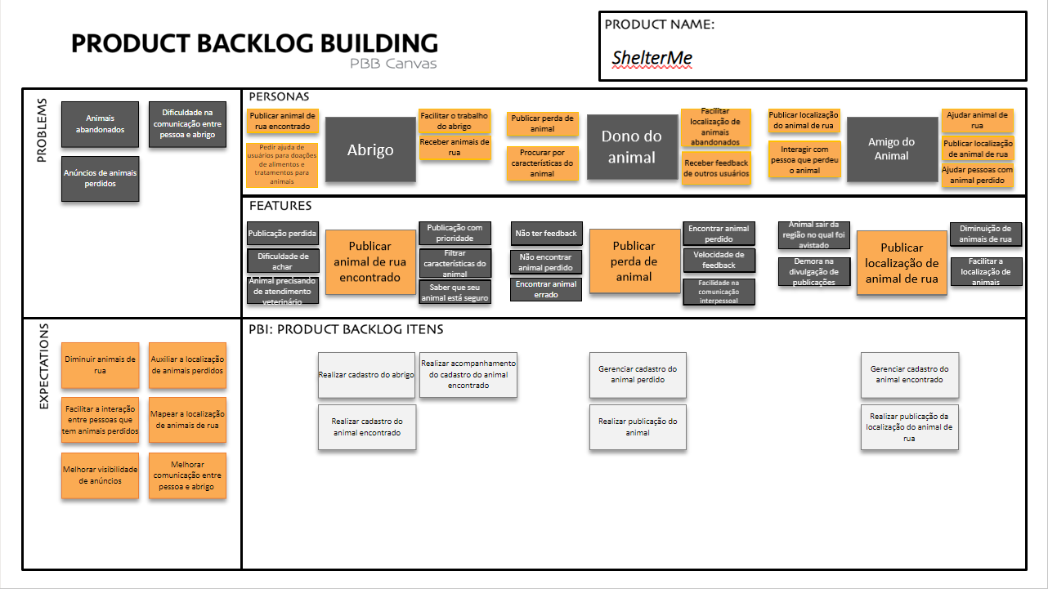

Figura 4 – Canvas PBB: "Product Backlog Building". Fonte: AGUIAR, F. 2018.

# ARTEFATO 5: Relação de User Stories

|  |  |  |
| --- | --- | --- |
| **ARTEFATO 5:** Relação de User Stories | | |
| **FEATURE PBI**: Realizar acompanhamento do cadastro do animal encontrado | | |
| **USER**  **STORY 1** | **COMO**: Abrigo  **POSSO**: Acompanhar os dados do animal cadastrado  **PARA**: Conferir e atualizar os dados do animal encontrado | |
| **CRITÉRIO**  **DE**  **ACEITE 1** | **DADO** **QUE**: Dados do animal cadastrado estiverem corretos  **QUANDO**: Cadastro do animal for conferido  **ENTÃO**: Cadastro do animal não é atualizado |
| **CRITÉRIO**  **DE**  **ACEITE 2** | **DADO** **QUE**: Faltaram dados no cadastro  **QUANDO**: Dados do cadastro do animal são conferidos  **ENTÃO**: Cadastro do animal é atualizado |

|  |  |  |
| --- | --- | --- |
| **ARTEFATO 5:** Relação de User Stories | | |
| **FEATURE PBI**: Realizar cadastro do animal encontrado | | |
| **USER**  **STORY 1** | **COMO**: Abrigo  **POSSO**: Cadastrar animal encontrado  **PARA**: Poder cadastrar os animais que forem encontrados e estão no abrigo | |
| **CRITÉRIO**  **DE**  **ACEITE 1** | **DADO** **QUE**: Todos os dados do animal foram informados  **QUANDO**: Quando for concluir o cadastro  **ENTÃO**: O animal será cadastrado |
| **CRITÉRIO**  **DE**  **ACEITE 2** | **DADO** **QUE**: Faltou dados no cadastro  **QUANDO**: Quando for concluir o cadastro  **ENTÃO**: O animal não será cadastrado |

|  |  |  |
| --- | --- | --- |
| **ARTEFATO 5:** Relação de User Stories | | |
| **FEATURE PBI**: Realizar cadastro do abrigo | | |
| **USER**  **STORY 1** | **COMO**: Abrigo  **POSSO**: Cadastrar como abrigo  **PARA**: Usar funções do site como abrigo | |
| **CRITÉRIO**  **DE**  **ACEITE 1** | **DADO** **QUE**: Todos os dados do abrigo foram informados  **QUANDO**: Quando for concluir o cadastro  **ENTÃO**: O abrigo será cadastrado |
| **CRITÉRIO**  **DE**  **ACEITE 2** | **DADO** **QUE**: Faltou dados no cadastro  **QUANDO**: Quando for concluir o cadastro  **ENTÃO**: O abrigo não será cadastrado |

|  |  |  |
| --- | --- | --- |
| **ARTEFATO 5:** Relação de User Stories | | |
| **FEATURE PBI**: Gerenciar Cadastro do Animal Encontrado | | |
| **USER**  **STORY 1** | **COMO**: Amigo do Animal  **POSSO**: Gerenciar cadastro de animal encontrado  **PARA**: Facilitar localização de animais. | |
| **CRITÉRIO**  **DE**  **ACEITE 1** | **DADO** **QUE**: Todos os dados básicos do animal foram informados  **QUANDO**: Quando for concluir o cadastro  **ENTÃO**: O animal será cadastrado |
| **CRITÉRIO**  **DE**  **ACEITE 2** | **DADO** **QUE**: Faltou dados no cadastro  **QUANDO**: Quando for concluir o cadastro  **ENTÃO**: O animal não será cadastrado |

|  |  |  |
| --- | --- | --- |
| **ARTEFATO 5:** Relação de User Stories | | |
| **FEATURE PBI**: Gerenciar Cadastro do Animal Perdido | | |
| **USER**  **STORY 1** | **COMO**: Dono do Animal  **POSSO**: Gerenciar Cadastro de Animal Perdido.  **PARA**: Encontrar animal perdido. | |
| **CRITÉRIO**  **DE**  **ACEITE 1** | **DADO** **QUE**: Localizo o animal perdido  **QUANDO:** Usando o ShelterMe  **ENTÃO**: O status do animal cadastrado é atualizado |
| **CRITÉRIO**  **DE**  **ACEITE 2** | **DADO** **QUE**: O animal não é resgatado  **QUANDO**: Após ser postado no ShelterMe  **ENTÃO**: Status do animal não se altera |

Figura 5 - User Stories e Critérios de Aceite. Fonte: AGUIAR, F. 2018.

# ARTEFATO 6: Diagrama Entidade-Relacionamento (DER)

|  |
| --- |
| **ARTEFATO 6:** Diagrama Entidade-Relacionamento (DER) |
|  |

Figura – Exemplo: DER construído com de engenharia reversa (MySQL Workbench).

# ARTEFATO 7: Diagrama de Classes

|  |
| --- |
| **ARTEFATO 7:** Diagrama de Classes |
|  |

Figura – Exemplo: Diagrama de Classes.

# ARTEFATO 8: Demais Diagramas

1. Diagrama de Atividades (da disciplina de Criação de Modelos Computacionais)

|  |
| --- |
| **ARTEFATO 8.1:** Diagrama de Atividades |
|  |

Figura – Exemplo: Diagrama de Atividades.

1. Diagrama de Máquina de Estado (da disciplina de Criação de Modelos Computacionais)

|  |
| --- |
| **ARTEFATO 8.2:** Diagrama de Máquina de Estados |
|  |

Figura – Exemplo: Diagrama de Máquina de Estados.

# REFERÊNCIA BIBLIOGRÁFICAS

AGUIAR, F. **Product backlog building: concepção de um product backlog efetivo**. 2018. Disponível em: <https://speakerdeck.com/fabiogr/product-backlog-building>. Acesso em: 10 fevereiro 2022.

AGUIAR, F. **PBB_Canvas Template**. 2018. Disponível em: <http://www.productbacklogbuilding.com/canvas/PBB_Canvas.pdf>. Acesso em 10 de fevereiro de 2022.

SCHWABER, K.; SUTHERLAND, J. **Guia do SCRUM - o guia definitivo para o Scrum: as regras do jogo**. 2020. Disponível em: <https://scrumguides.org/docs/scrumguide/v2020/2020-Scrum-Guide-Portuguese-European.pdf>. Acesso em: 10 fevereiro 2022.